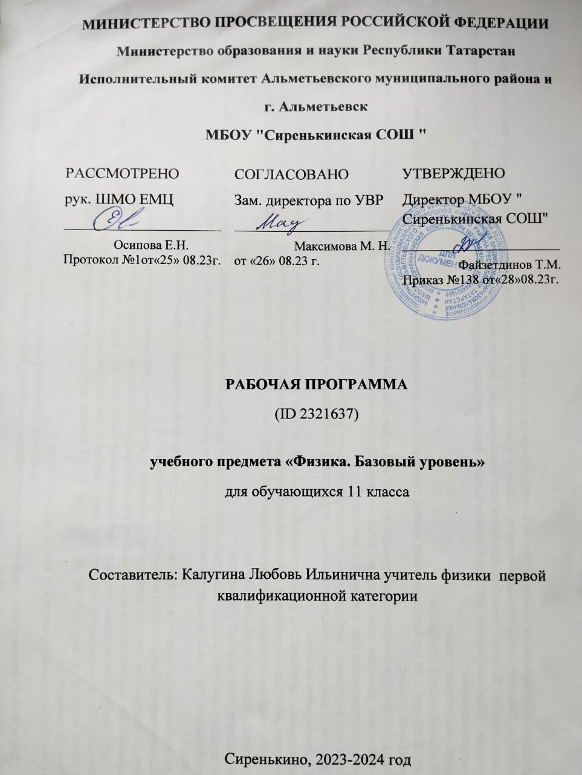

Муниципальное бюджетное общеобразовательное учреждение
«Сиренькинская средняя общеобразовательная школа»
«Рассмотрено»  Руководитель МО  МБОУ«Сиренькинская СОШ»  ___________Осипова Е.Н.  Протокол № 1  от « 25 » 08. 2020 г. | «Согласовано»  Заместитель директора по УВР  МБОУ «Сиренькинская СОШ»  ____________Максимова М.Н.  от « 26 » 08. 2020 г. | «Утверждаю»  Директор  МБОУ «Сиренькинская СОШ»  _________Файзетдинов Т.М.  Приказ №119  от « 31 » 09. 2020 г.

Рабочая программа
по физике 11 класса
(количество часов в неделю 2 ч. в год 68 ч.)
Составитель: Калугина Любовь Ильинична
учитель физики первой квалификационной категории
Принято на заседании
педагогического совета
протокол № 1
от « 27 » 08. 2020 г.

2020-2021 учебный год

Требования к уровню подготовки выпускников образовательных учреждений среднего (полного) общего образования по физике (базовый уровень) 2 часа в неделю.
В результате изучения физики в 11 классе ученик должен
знать/понимать:
- смысл понятий: физическое явление, гипотеза, закон, теория, вещество, взаимодействие; электромагнитное поле, волна, фотон, атом, атомное ядро, ионизирующие излучении, планета, звезда, Солнечная система, галактика, Вселенная;
- смысл физических величин: скорость, ускорение, масса, сила, импульс, работа, механическая энергия, внутренняя энергия, абсолютная температура, средняя кинетическая энергия частиц вещества, количество теплоты, элементарный электрический заряд;
-смысл физических законов классической механики, всемирного тяготения, сохранения энергии, импульса и электрического заряда, термодинамики; электромагнитной индукции, фотоэффекта;
- вклад российских ученых и зарубежных ученых, оказавших наибольшее влияние на развитие физики;
уметь:
-описывать и объяснять физические явления и свойства тел: движение небесных тел и искусственных спутников Земли; свойства газов, жидкостей и твердых тел; электромагнитную индукцию, распространение электромагнитных волн; волновые свойства света; излучение и поглощение света атомом; фотоэффект;
- отличать гипотезы от научных теорий;
- делать выводы на основе экспериментальных данных; делать выводы на основе экспериментальных данных; приводить примеры, показывающие, что наблюдения и эксперимент являются основой для выдвижения гипотез и теорий, позволяют проверить истинность теоретических выводов; что физическая теория дает возможность объяснять известные явления природы и научные факты, предсказывать еще неизвестные явления;
- приводить примеры, показывающие, что: наблюдения и эксперимент являются основой для выдвижения гипотез и теорий, позволяют проверить истинность теоретических выводов; физическая теория дает возможность объяснять известные явления природы и научные факты, предсказывать еще неизвестные явления;
- приводить примеры практического использования физических знаний: законов механики, термодинамики и электродинамики в энергетике; различных видов электромагнитных излучений для развития радио- и телекоммуникаций, квантовой физики в создании ядерной энергетики, лазеров;
- воспринимать и на основе полученных знаний самостоятельно оценивать информацию, содержащуюся в сообщениях СМИ, Интернете, научно-популярной литературе;
Учащиеся должны знать:
Электродинамика.
Понятия: электромагнитная индукция, самоиндукция, индуктивность, свободные и вынужденные колебания, колебательный контур, переменный ток, резонанс, электромагнитная волна, интерференция, дифракция и дисперсия света.
Законы и принципы: закон электромагнитной индукции, правило Ленца, законы отражения и преломления света, связь массы и энергии.
Практическое применение: генератор, схема радиотелефонной связи, полное отражение.
Учащиеся должны уметь:
- Измерять силу тока и напряжение в цепях переменного тока.
- Использовать трансформатор.
- Измерять длину световой волны.
Квантовая физика
Понятия: фотон, фотоэффект, корпускулярно – волновой дуализм, ядерная модель атома, ядерная реакция, энергия связи, радиоактивный распад, цепная реакция, термоядерная реакция, элементарные частицы.
Законы и принципы: законы фотоэффекта, постулаты Бора, закон радиоактивного распада.
Практическое применение: устройство и принцип действия фотоэлемента, принцип спектрального анализа, принцип работы ядерного реактора.
Учащиеся должны уметь: решать задачи на применение формул, связывающих энергию и импульс фотона с частотой световой волны, вычислять красную границу фотоэффекта, определять продукты ядерной реакции.
Приводить примеры практического использования физических знаний: законов механики, термодинамики и электродинамики в энергетике; различных видов электромагнитных излучений для развития радио и телекоммуникаций, квантовой физики в создании ядерной энергетики, лазеров; воспринимать и на основе полученных знаний самостоятельно оценивать информацию, содержащуюся в сообщениях СМИ, Интернете, научно-популярных статьях;
использовать приобретенные знания в практической деятельности и повседневной жизни:
- для обеспечения безопасности жизнедеятельности в процессе использования транспортных средств, бытовых электроприборов, средств радио- и телекоммуникационной связи;
- оценки влияния на организм человека и другие организмы загрязнения окружающей среды;
- рационального природопользования и защиты окружающей среды;
- понимания взаимосвязи учебного предмета с особенностями профессий и профессиональной деятельности, в основе которых лежат знания по данному учебному предмету.

Содержание учебного предмета
Название раздела | Краткое содержание | Количество часов
ЭЛЕКТРОДИНАМИКА  Основы электродинамики  Колебания и волны  Оптика. | Элементарный электрический заряд. Закон сохранения электрического заряда. Электрическое поле. Электрический ток. Магнитное поле тока. Явление электромагнитной индукции. Взаимосвязь электрического и магнитного полей. Электромагнитное поле.  Электромагнитные волны. Волновые свойства света. Различные виды электромагнитных излучений и их практическое применение.  Проведение опытов по исследованию явления электромагнитной индукции, электромагнитных волн, волновых свойств света.  Объяснение устройства и принципа действия технических объектов, практическое применение физических знаний в повседневной жизни: при использовании микрофона, динамика, трансформатора, телефона, магнитофона; для безопасного обращения с домашней электропроводкой, бытовой электро- и радиоаппаратурой. | 3  16  13  13
КВАНТОВАЯ ФИЗИКА И ЭЛЕМЕНТЫ АСТРОФИЗИКИ  Квантовая физика  Астрономия и элементы астрофизики | Гипотеза Планка о квантах. Фотоэффект. Фотон. Гипотеза де Бройля о волновых свойствах частиц. Корпускулярно-волновой дуализм. Соотношение неопределенностей Гейзенберга.  Планетарная модель атома. Квантовые постулаты Бора. Лазеры.  Модели строения атомного ядра. Ядерные силы. Дефект массы и энергия связи ядра. Ядерная энергетика. Влияние ионизирующей радиации на живые организмы. Доза излучения. Закон радиоактивного распада и его статистический характер. Элементарные частицы. Фундаментальные взаимодействия.  Солнечная система. Звезды и источники их энергии. Современные представления о происхождении и эволюции Солнца и звезд. Галактика. Пространственные масштабы наблюдаемой Вселенной. Применимость законов физики для объяснения природы космических объектов.  Наблюдение и описание движения небесных тел.  Проведение исследований процессов излучения и поглощения света, явления фотоэффекта и устройств, работающих на его основе, радиоактивного распада, работы лазера, дозиметров. | 15  3  4
Итого |  | 68

Содержание программы

№ п\п | Название темы | Лабораторные работы | Контрольные работы | Всего часов
 | Повторение |  |  | 3 ч
 | Раздел №1. Основы электродинамики: |  |  | 16 ч
1 | Магнитное поле. | 1. Наблюдение действия магнитного поля на ток | 1.Магнетизм | 5
2 | Электромагнитная индукция | 2. Изучение явления электромагнитной индукции | 2.Электромагнитная индукция | 11
 | Раздел №2.Колебания и волны |  |  | 13 ч
3 | Механические колебания. | 3. Определение ускорения свободного падения |  | 6
4 | Электромагнитные колебания |  | 3.Переменный ток | 2
5 | Производство, передача и использование электрической цепи |  |  | 2
6 | Механические волны |  |  | 2
7 | Электромагнитные волны |  |  | 3
3 | Раздел №3. Оптика. |  |  | 13 ч
8 | Световые волны | 4. Измерение показателя преломления стекла.  5. Определение оптической силы и фокусного расстояния собирающей линзы  6. Измерение длины световой волны. | 4. Геометрическая оптика | 7
9 | Элементы теории относительности |  |  | 3
10 | Излучение и спектры | 7. Наблюдение сплошного и линейчатого спектра |  | 3
 | Раздел №4. Квантовая физика. |  |  | 15 ч
11 | Световые кванты |  |  | 3
12 | Атомная физика |  | 5.Световые кванты. Действие света | 3
13 | Физика атомного ядра |  |  | 7
14 | Элементарные частицы |  |  | 2
 | Раздел №5. Астрономия. |  |  | 3 ч
 | Значение физики для объяснения мира и развития производительных сил общества |  | 6. Физика высоких энергий. Физика атомного ядра. Астрофизика | 1ч
 | Подготовка к ЕГЭ |  | Итоговая контрольная раб. | 4 ч
 | Итого | 7 | 6 | 68 ч

Календарно-тематическое планирование ФК ГОС

УМК: Мякишев Г.Я., Буховцев Б.Б., Чаругин В.М. Физика: Учеб. Для 11 кл. общеобразовательных учреждений. – М.: Просвещение, 2009.

№ | Изучаемый раздел, тема урока | Кол-во час. | Вид контроля | Календарные сроки
 |  |  |  | план | факт
ПОВТОРЕНИЕ 3ч.
1 | Инструктаж по ТБ. Повторение. Научные методы познания окружающего мира. Механика. | 1 | Решение задач | 4.09
2 | Повторение. Основы термодинамики. | 1 | Решение задач | 7.09
3 | Повторение. Основы электродинамики. | 1 | Входной контроль | 11.09
I ОСНОВЫ ЭЛЕКТРОДИНАМИКИ 16 ч.
- Магнитное поле 5 ч.
4.1 | Взаимодействие токов. Магнитное поле | 1 | Тест | 14.09
5.2 | Действие магнитного поля на ток. Вектор магнитной индукции. Линии магнитного поля | 1 | Опрос | 18.09
6.3 | Действие магнитного поля на заряд. Модуль вектора магнитной индукции. Сила Лоренца. | 1 | Физический диктант. | 21.09
7.4 | Лабораторная работа № 1 «Наблюдение действия магнитного поля на ток» | 1 | Лабораторная работа. №1 | 25.09
8.5 | Контрольная работа № 1 по теме «Магнетизм» (20 минут) | 1 | Контрольная работа | 28.09
2. Электромагнитная индукция 11 ч.
9. 1 | Работа над ошибками. Открытие явление электромагнитной индукции. | 1 | Тест. | 02.10
10.2 | Магнитный поток. | 1 | Решение задач | 05.10
11.3 | Лабораторная работа № 2 «Изучение явления электромагнитной индукции» | 1 | Лабораторная работа № 2 | 09.10
12.4 | Закон электромагнитной индукции. | 1 | Решение задач | 12.10
13.5 | ЭДС индукции в движущихся проводниках. | 1 | Решение задач | 16.10
14.6 | Самоиндукция. Индуктивность | 1 | Самостоятельная работа | 19.10
15.7 | Энергия магнитного поля тока. | 1 | Опрос. Решение задач | 23.10
16.8 | Электромагнитная индукция. Решение задач | 1 | Решение задач | 26.10
17.9 | Взаимосвязь электрического и магнитного полей. Электромагнитное поле | 1 | Решение задач | 9.11
18.10 | Повторение и систематизация знаний | 1 | Решение задач | 13.11
19.11 | К.р.№2 Электромагнитная индукция. | 1 | Контрольная работа №2 | 16.11
II. КОЛЕБАНИЯ И ВОЛНЫ 13 ч.
3. Механические колебания 6
20.1 | Работа над ошибками. Свободные и вынужденные колебания | 1 | Фронтальный опрос | 20.11
21.2 | Динамика колебательного движения. | 1 | Решение задач | 23.11
22.3 | Гармонические колебания. Фаза колебания. | 1 | Решение задач | 27.11
23.4 | Превращение энергии при гармонических колебаниях. | 1 | Решение задач | 30.11
24.5 | Вынужденные колебания. Резонанс. | 1 | Физический диктант. | 4.12
25.6 | Лабораторная работа №3 Определение ускорения свободного падения | 1 | Лабораторная работа | 7.12
4. Электромагнитные колебания 2
26.1 | Электромагнитные колебания. Свободные и вынужденные электромагнитные колебания. Колебательный контур. Уравнения, описывающие процессы в колебательном контуре | 1 | Фронтальный опрос.  Решение задач | 11.12
27.2 | Переменный электрический ток. Активное сопротивление. Действующее значение силы тока и напряжения. Электрический резонанс. | 1 | Фронтальный опрос  Решение задач | 14.12
5,6. Производство, передача и использование электрической энергии. Механические волны. 2
28.1 | Электромагнитные колебания. Переменный ток Генерирование электрической энергии. Трансформаторы. Производство, передача и использование электрической энергии. | 1 | Фронтальный опрос  Решение задач | 18.12
29.2 | Контрольная работа №3 Переменный ток | 1 | Контрольная работа №4 | 21.12
7. Электромагнитные волны 3
30.1 | Работа над ошибками. Электромагнитная волна. Свойства электромагнитных волн | 1 | Предварительный контроль | 11.01
31.2 | Изобретение радио А. С. Поповым. Принципы радиосвязи. Амплитудная модуляция. Объяснение устройства и принцип действия, практического применения в повседневной жизни. | 1 | Фронтальный опрос | 15.01
32.3 | Радиолокация. Понятие о телевидении. Развитие средств связи | 1 | Фронтальный опрос. Работа в группе и паре. | 18.01
III. ОПТИКА 13 ч.
8. Световые волны 7
33.1 | Волновые свойства света. Скорость света. Принцип Гюйгенса. Закон отражения света. Закон преломления света. Решение задач. | 1 | Предварительный | 22.01
34.2 | Л.Р.№4 Измерение показателя преломления стекла. | 1 | Лабораторная работа №4 | 25.01
35.3 | Линза. Построение изображения в линзе. Оптические приборы. Глаз как оптическая система. Изображение предмета в собирающей линзе. Формула тонкой собирающей линзы. Увеличение линзы. | 1  1 | Текущий | 29.01
36.4 | Л.Р.№5 Определение оптической силы и фокусного расстояния собирающей линзы | 1 | Лабораторная работа №5 | 1.02
37.5 | Дисперсия света. Интерференция света. Дифракция световых волн Дифракционная решетка. Поляризация света | 1 | Фронтальный опрос | 5.02
38.6 | Л.Р.№6 Измерение длины световой волны | 1 | Лабораторная работа №6 | 8.02
39.7 | К.р.№4 Геометрическая оптика | 1 | Контрольная работа №4 | 12.02
9. Элементы теории относительности 3
40.1 | Работа над ошибками. Законы электродинамики и принцип относительности. Постулаты теории относительности | 1 | Тестирование | 15.02
41.2 | Основные следствия из постулатов теории относительности | 1 | Тестирование | 19.02
42.3 | Элементы релятивистской динамики | 1 | Тестирование | 22.02
10. Излучение и спектры 3
43.1 | Виды излучений. Источники света. Спектральный анализ. | 1 | Фронтальный опрос | 26.02
44.2 | Л.р.№7 Наблюдение сплошного и линейчатого спектра | 1 | Лабораторная работа №7 | 1.03
45.3 | Инфракрасное и ультрафиолетовое излучение. Рентгеновские лучи Шкала электромагнитных излучений. Различные виды электромагнитных излучений и их практическое применение. | 1 | Тестирование | 5.03
IV. КВАНТОВАЯ ФИЗИКА 15 ч.
11. Световые кванты 3
46.1 | Гипотеза Планка о квантах. Фотоэффект. Теория фотоэффекта | 1 | Решение задач | 12.03
47.2 | Фотоны. Гипотеза де Бройля о волновых свойствах частицы. Соотношения неопределённостей Гейзенберга | 1 | Решение задач | 15.03
48.1 | Применение явления фотоэффекта и устройств, работающих на его основе. Давление света. Химическое действие света. Фотография. | 1 | Решение задач | 19.03
12. Атомная физика 3
49.2 | Планетарная модель атома. Строение атома. Опыты Резерфорда | 1 | Тестирование | 22.03
50.3 | Квантовые постулаты Бора. Лазеры. Работа лазера и их применение в различных отраслях. | 1 | Решение задач | 22.03
51.1 | Контрольная работа №5 «Световые кванты. Действие света» | 1 | Контрольная работа №5 | 5.04
13. Физика атомного ядра 7
52.2 | Работа над ошибками. Открытие радиоактивности. Альфа-, бета- и гамма- излучение | 1 | Устный опрос | 9.04
53.3 | Закон радиоактивного распада и его статистический характер. Период полураспада. | 1 | Решение задач | 9.04
54.4 | Строение атомного ядра. Ядерные силы. Дефект массы и энергии связи ядра. Ядерные реакции | 1 | Решение задач | 12.04
55.5 | Деление ядра урана. Цепные ядерные реакции. Ядерный реактор. | 1 | Устный опрос | 12.04
56.6 | Термоядерные реакции | 1 | Индивидуальный опрос | 16.04
57.7 | Ядерная энергетика. Применение ядерной энергии. Влияние ионизирующей радиации на живые организмы. Доза излучения. Дозиметр. | 1 | Опрос | 16.04
14. Элементарные частицы 2
58.1 | Элементарные частицы. Три этапа в развитии физики элементарных частиц. | 1 | Фронтальный опрос | 19.04
59.2 | Фундаментальные взаимодействия. Открытие позитрона. Античастицы. | 1 | Индивидуальный опрос | 23.04
V. АСТРОНОМИЯ 4 ч.+1
60.1 | Строение Солнечной системы. Система Земля-Луна. Геоцентрическая и гелиоцентрическая системы мира. Физическая природа небесных тел Солнечной системы. Происхождение Солнечной системы. Наблюдение и описание движения небесных тел. | 1 | Тестирование | 26.04
61.2 | Общие сведения о Солнце. Звезды и источники их энергии. Физическая природа звезд. Внутреннее строение Солнца и звёзд главной последовательности | 1 | Тестирование | 30.04
62.3 | Современное представления о происхождении и эволюции Солнца и звезд. Галактика. Пространственные масштабы наблюдаемой Вселенной. Гипотеза Большого взрыва. Применимость законов физики для объяснения природы космических объектов. | 1 | Тестирование | 3.05
63.4 | Единая физическая картина мира. | 1 | Решение задач | 7.05
64.5 | Контрольная работа№6 Физика высоких энергий. Физика атомного ядра.  Астрофизика. | 1 | Контрольная работа №6 | 10.05
65 | Анализ контрольной работы. Повторение по теме «Электродинамика, колебания и волны, оптика» | 1 | Решение задач | 14.05
66 | Итоговая контрольная работа | 1 | Решение задач | 17.05
67 | Анализ контрольной работы. | 1 | Тестирование | 21.05
68 | Систематизация знаний | 1 |  | 24.05

